

TÖÖ NR 283

Harjumaa, Rae vald, Veskitaguse küla
KOPAMETSA KINNISTU JA LÄHIALA
DETAILPLANEERINGU ESKIIS

HUVITATUD ISIK: Marilii Mätlik
Mõisa tee 8-38, Jüri, Harjumaa 75301
tel: 515 8456
marilii.matlik@mobec.ee

PROJEKTEERIJA : Optimal Projekt OÜ (äriregistrikood 11213515)
MTR reg. nr. EEP000601
Keemia tn 4, 10616 Tallinn

ARHITEKT: Ive Punger
tel: 5615 3989

PROJEKTIJUHT: Arno Anton
arno@opt.ee
tel: 5698 3389

KÖITE KOOSSEIS

I Seletuskiri

1. SISSEJUHATUS 3
1.1. Detailplaneeringu koostamise alused 3
2. PLANEERITAVA MAA-ALA KONTAKTVÖÖNDI ANALÜÜS 3
3. OLEMASOLEVA OLUKORRA ISELOOMUSTUS 3
3.1. Planeeritaval alal paiknevad kinnistud 3
3.2. Hooned ja rajatised 3
3.3. Tehnovarustus 4
3.4. Haljastus 4
3.5. Kitsendused ja piirangud planeeritaval alal 4
3.6. Liikluskorraldus 4
4. PLANEERINGU LAHENDUS 4
5. Vastavus üldplaneeringule 4
6. Hoonestustingimused 5
7. Arhitektuurinõuded 6
8. PLANEERITAVA ALA TEHNILISED NÄITAJAD 6

II Joonised
- Asukohaskeem AS-01 M 1: ~
- Tugiplaan AS-02 M 1:1000
- Põhijoonis AS-04 M 1:1000

I SELETUSKIRI

1. SISSEJUHATUS
Käesoleva detailplaneeringu eskiislahendus hõlmab Rae vallas Veskitaguse külas asuvat Kopametsa kinnistut. Planeeritava maa-ala suurus on ligikaudu 2,0 ha. Detailplaneeringu eesmärgiks on nimetatud kinnistu jagamine kaheks maaüksuseks ja ühele uuele maaüksusele hoonestusõiguse määramine üksikelamu ehitamiseks.
Planeeringu eskiislahenduse koostamisel on arvestatud maaomanike soovidega, naaberaladel kehtestatud ja menetluses olevate planeeringutega.

1.1. Detailplaneeringu koostamise alused
- Rae valla üldplaneering (21.05.2013);
- Rae Vallavalitsuse 15.02.2011 määrus 13 „Digitaalselt teostatavate
- geodeetiliste alusplaanide, projektide, teostusjooniste ja detailplaneeringute
- esitamise kord”;
- Rae Vallavalitsuse 15.02.2011 määrus 14 “Detailplaneeringute koostamise ning
- vormistamise juhend“;
- Veskitaguse küla Kopasalu, Kopamäe, Kõrgesaare, Arukase ja Möldrimetsa
- maaüksuste ning lähiala detailplaneering (kehtestatud 23.01.2018 otsusega nr
- 28);
- Rae valla Veskitaguse küla Golfi tee piirkonna rohevõrgustiku toimimise
- tagamise uuring (Skepast&Puhkim AS töö nr 2015-0231);
- Katastriüksuse plaan.

2. PLANEERITAVA MAA-ALA KONTAKTVÖÖNDI ANALÜÜS
Piirkonnas kehtestatud ja menetletavate planeeringutega on ette nähtud maatulundusmaade jagamine elamumaa sihtotstarbelisteks kruntideks.
Planeeringuala paikneb põllumajandus- ja metsamaadel kus paiknevad väljakujunenud asustusalaga talud. Planeeringualast kagu suunas asub Suuresta golfi golfiväljak.
Lähiümbrusesse jäävate elamumaade hoonestuseks on valdavalt kahe- ja ühekorruselised ühepereelamud. Piirkonnas on välja kujunenud ühtne kohalike teede võrk.

Kontaktvööndi alal paiknevad enamuses põllumaad, millega piirnevad osaliselt metsmaad ning lähiümbrusesse on kujundatud uued üksikelamupiirkonnad, siis kõrghaljastuse osakaal kontakt-vööndi alal ei ole suur. Planeeritava kinnistu lõunaosas paikneb metsaala.

3. OLEMASOLEVA OLUKORRA ISELOOMUSTUS
Planeeritav ala paikneb Tallina-Tartu-Võru-Luhamaa maanteest ca 2,0 km kaugusel. Varasem asustus paikneb Vana -Tartu maante ja Pirita jõe äärde. Planeeritud ala paikneb Golfi tee ääres.

3.1. Planeeritaval alal paiknevad kinnistud
Aadress | Pindala | Katastritunnus | Sihtotstarve
KOPAMETSA | 2,0 ha | 65303:001:0340 | 100% MAATULUNDUSMAA

3.2. Hooned ja rajatised
Maaüksusel ei paikne hooneid ega rajatisi.

3.3. Tehnovarustus
Käesoleva detailplaneeringu lahendusega haarataval ala tehnovõrke ei paikne. Lähialal paiknevad elektri madalpinge maakaabelliinid.
Elektrivarustus lahendatakse Golfi tee ääres paiknevast Jüri 110/10 toitejaamast.

Veevarustuse tagamiseks planeeritakse naaberkrundile (Kopamäe kinnistule) rajada puurkaev. Reovee ärajuhtimiseks on planeeritud alale ette nähtud reoveekogumismahutid.

3.4. Haljastus
Planeeringuala on endine põllu- ja metsamajandusmaa. Suuremal alal planeeringualast paikneb kõrghaljastus. Põllumaa jääb kinnistu kirdenurka.

3.5. Kitsendused ja piirangud planeeritaval alal
Planeeritaval alal lasuvad järgmised maakasutuspiirangud ja kitsendused:
- Golfi tee teekaitsevöönd 10 m äärmise sõidurea välimisest servast;
- Vaida peakraav ja kalda piiranguvöönd 50 meetrit;
- Vaida peakraavi kalda ehituskeeluvöönd 25 meetrit;
- Vaida peakraavi kalda veekaitsevöönd 10 meetrit.

Planeeringualal ega lähiala piirkonnas ei paikne kaitstavaid loodusobjekte ega teisi maastikuliselt väärtuslikke või olulisi alasid.

3.6. Liikluskorraldus
Juurdepääs planeeringualale toimub killustikkattega Golfi teelt, mis on avalikult kasutatav.

4. PLANEERINGU LAHENDUS
Planeeringu lahenduse koostamisel on arvestatud lähiümbruskonnas väljakujunenud ehitusmastaapi ja asustuse tihedust. Detailplaneeringu eesmärgiks on alal paikneva kinnistu jagamine kaheks maaüksuseks. Planeeritakse üks elamumaa maaüksus suurusega 2500 m² ja üks maatulundusmaa suurusega 17355 m² maaüksus.

Elamumaale kavandatud ehitusõiguse määramine ühe üksikelamu ja abihoonete ehitamiseks.
Moodustatavate maaüksuste piirid ning ehitusõigus on kajastatud põhijoonise eskiisil. Maaüksuse pos 1 asukoha planeerimisel on lähtutud kinnistul paiknevast metsaala piirist.

Maaüksusele on näidatud hoonestusala, mis ulatub naaberkinnistute piiridest minimaalselt 5 meetri kaugusele. Planeeritav elamu võib olla maksimaalselt kahekorruseline, kõrgus maapinnast on kuni 9 meetrit.

5. Vastavus üldplaneeringule
Detailplaneeringu koostamise eesmärk ei ole kooskõlas Rae Vallavolikogu 21.05.2013 otsusega nr 462 kehtestatud Rae valla üldplaneeringuga, mille järgi asuvad maaüksused rohevõrgustiku koridoris, kus on elamute rajamine lubatud tingimusel, et õuealade vaheline kaugus on vähemalt 500 m.
Detailplaneering koostatakse lähtuvalt Rae valla Veskitaguse küla Golfi tee piirkonna rohevõrgustiku toimimise tagamise uuringust (Skepast&Puhkim AS töö nr 2015-0231, 23.12.2015) ning sellega seoses tehakse ettepanek Rae valla üldplaneeringu muutmiseks.
Planeeringualal säilib antud piirkonnale omane hajali asustuse printsiip, kus väljakujunenud põllumajandusmaadel asuvad elamumaad vanade talukohtade näol.

Hajali asustuse alal on lubatud elamute rajamine hajali asustuse põhimõttel, mille kohaselt maksimaalne elamute grupi suuruseks on kuni kolm majapidamist, kus elamute vaheline kaugus on kuni 100 m.
Lisaks Kopamäe kinnistule moodustavad naabermaaüksustele vastavalt Kopasalu, Kopamäe, Kõrgessaare, Arukase ja Möldrimetsa maaüksuste ning lähiala detailplaneeringule Kopasalu ja Kopamäe maaüksustele planeeritavad elamumaad omaette Golfi tee ääres kolmest elamust koosneva elamuala. Kopamäe kinnistule elamukoha rajamist toetab väljakujunenud infrastruktuur, so juurdepääs Golfi teelt, elektrivarustusega liitumise võimalus ja veevarustuse lahendamine koostöös Kopasalu ja Kopamäe kinnistuga puurkaevu baasil.

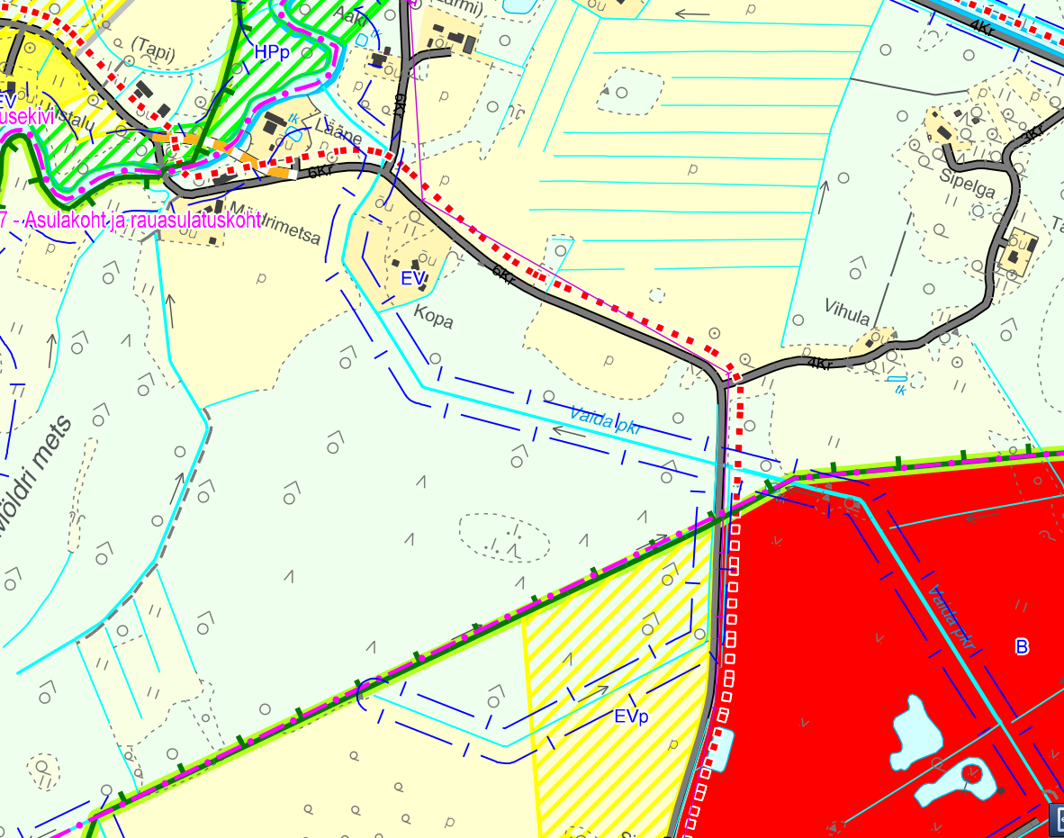
Planeeringuala on tähistatud musta värviga

6. Hoonestustingimused
Moodustatavate kruntide ehitusõiguse määramisel on lähtutud planeeritava ala kontaktvööndis kehtestatud detailplaneeringute lahendusest. Ühele krundile on lubatud rajada kuni neli hoonet.
Krunt positsioon 1:
Moodustatava krundi pindala – 2500 m²
Lubatud maksimaalne ehitusalune pindala – 400 m²
Lubatud hoonete arv krundil – 1+3 hoonet
Lunatud abihoonete ehitisealune pind - max 100 m²
Hoone maksimaalne lubatud korruselisus – 2
Hoone maksimaalne lubatud kõrgus – 9 m
Krundi sihtotstarve – 100% elamumaa

Krunt positsioon 2:
Moodustatava krundi pindala – 17355 m²
Krundi sihtotstarve – 100% maatulundusmaa

7. Arhitektuurinõuded
- Hoonete asetus paralleelne või risti ühe maaüksuse piiri või juurdepääsuteega.
- Eluhoonete vaheline minimaalne kaugus naaberkinnistutel on 10 meetrit; Abihoonete ehitusala võib ulatuda kuni krundi piirini, ehitades naaberkinnistu piirile lähemale kui 4 m tuleb rajada kinnistu piiri poolne hoone sein tulemüürina või sõlmida naabriga servituudi leping, et naaber võib hoonet ilma tulemüürita ehitada 8 m kaugusele olevast hoonest.
- Põhihoone lubatud suurim harjakõrgus on 9 m, suurim lubatud korruste arv 2. Abihoonete lubatud maksimaalne ehitisealune pind 100 m², lubatud suurim kõrgus on 6 m.
- Ühe- või kahepoolse kaldega katus. Katusekalle 20‒45°. Väiksemad katuse osad võivad olla madalama kaldega, samuti abihoone katus. Maksimaalselt võib kasutada kuni kahte erinevat katuse tüüpi.
- Hoone ±0.00 on planeeritavast maapinnast 0,5‒1,0 m kõrgemal. Maksimaalselt võib maapinda tõsta kuni 0,5 m olemasolevate maapinna kõrgusmärkide suhtes.
- Hoonete fassaadimaterjalidena kombineerida puitvoodrit, tellist, krohvi ja looduslikku kivi.
- Vältida naturaalseid materjale imiteerivaid materjale.
- Elamumaa maaüksuse tänavapoolsele piirile võib rajada kuni 1,4 m kõrguse osaliselt läbipaistva puitaia. Maaüksuste vahelisele piirile võib rajada kuni 1,6 m kõrguse traatvõrkaia. Tugipostideks valida metallpostid. Pole lubatud rajada massiivsete vundamentidega, soklitega ja kivi-/ tellismüüridega (või -postidega) liigendatud piirdeaedu ning läbipaistmatud plankaeda. Täpne piirdeaedade lahendus anda hoone ehitusprojekti staadiumis.
- Abihooned ja piire peavad sobima materjalikasutuselt ja värvivalikult põhihoone arhitektuuriga.
- Hoone eskiisprojekt tuleb kooskõlastada valla arhitektiga.

8. PLANEERITAVA ALA TEHNILISED NÄITAJAD
Planeeritava ala suurus 2,0 ha
Kavandatud kruntide arv 2

- Elamumaa 1 2500 m² 13%
- Maatulundusmaa 1 17355 m² 87%

Koostas:
Ive Punger
Arhitekt
Optimal Projekt OÜ

